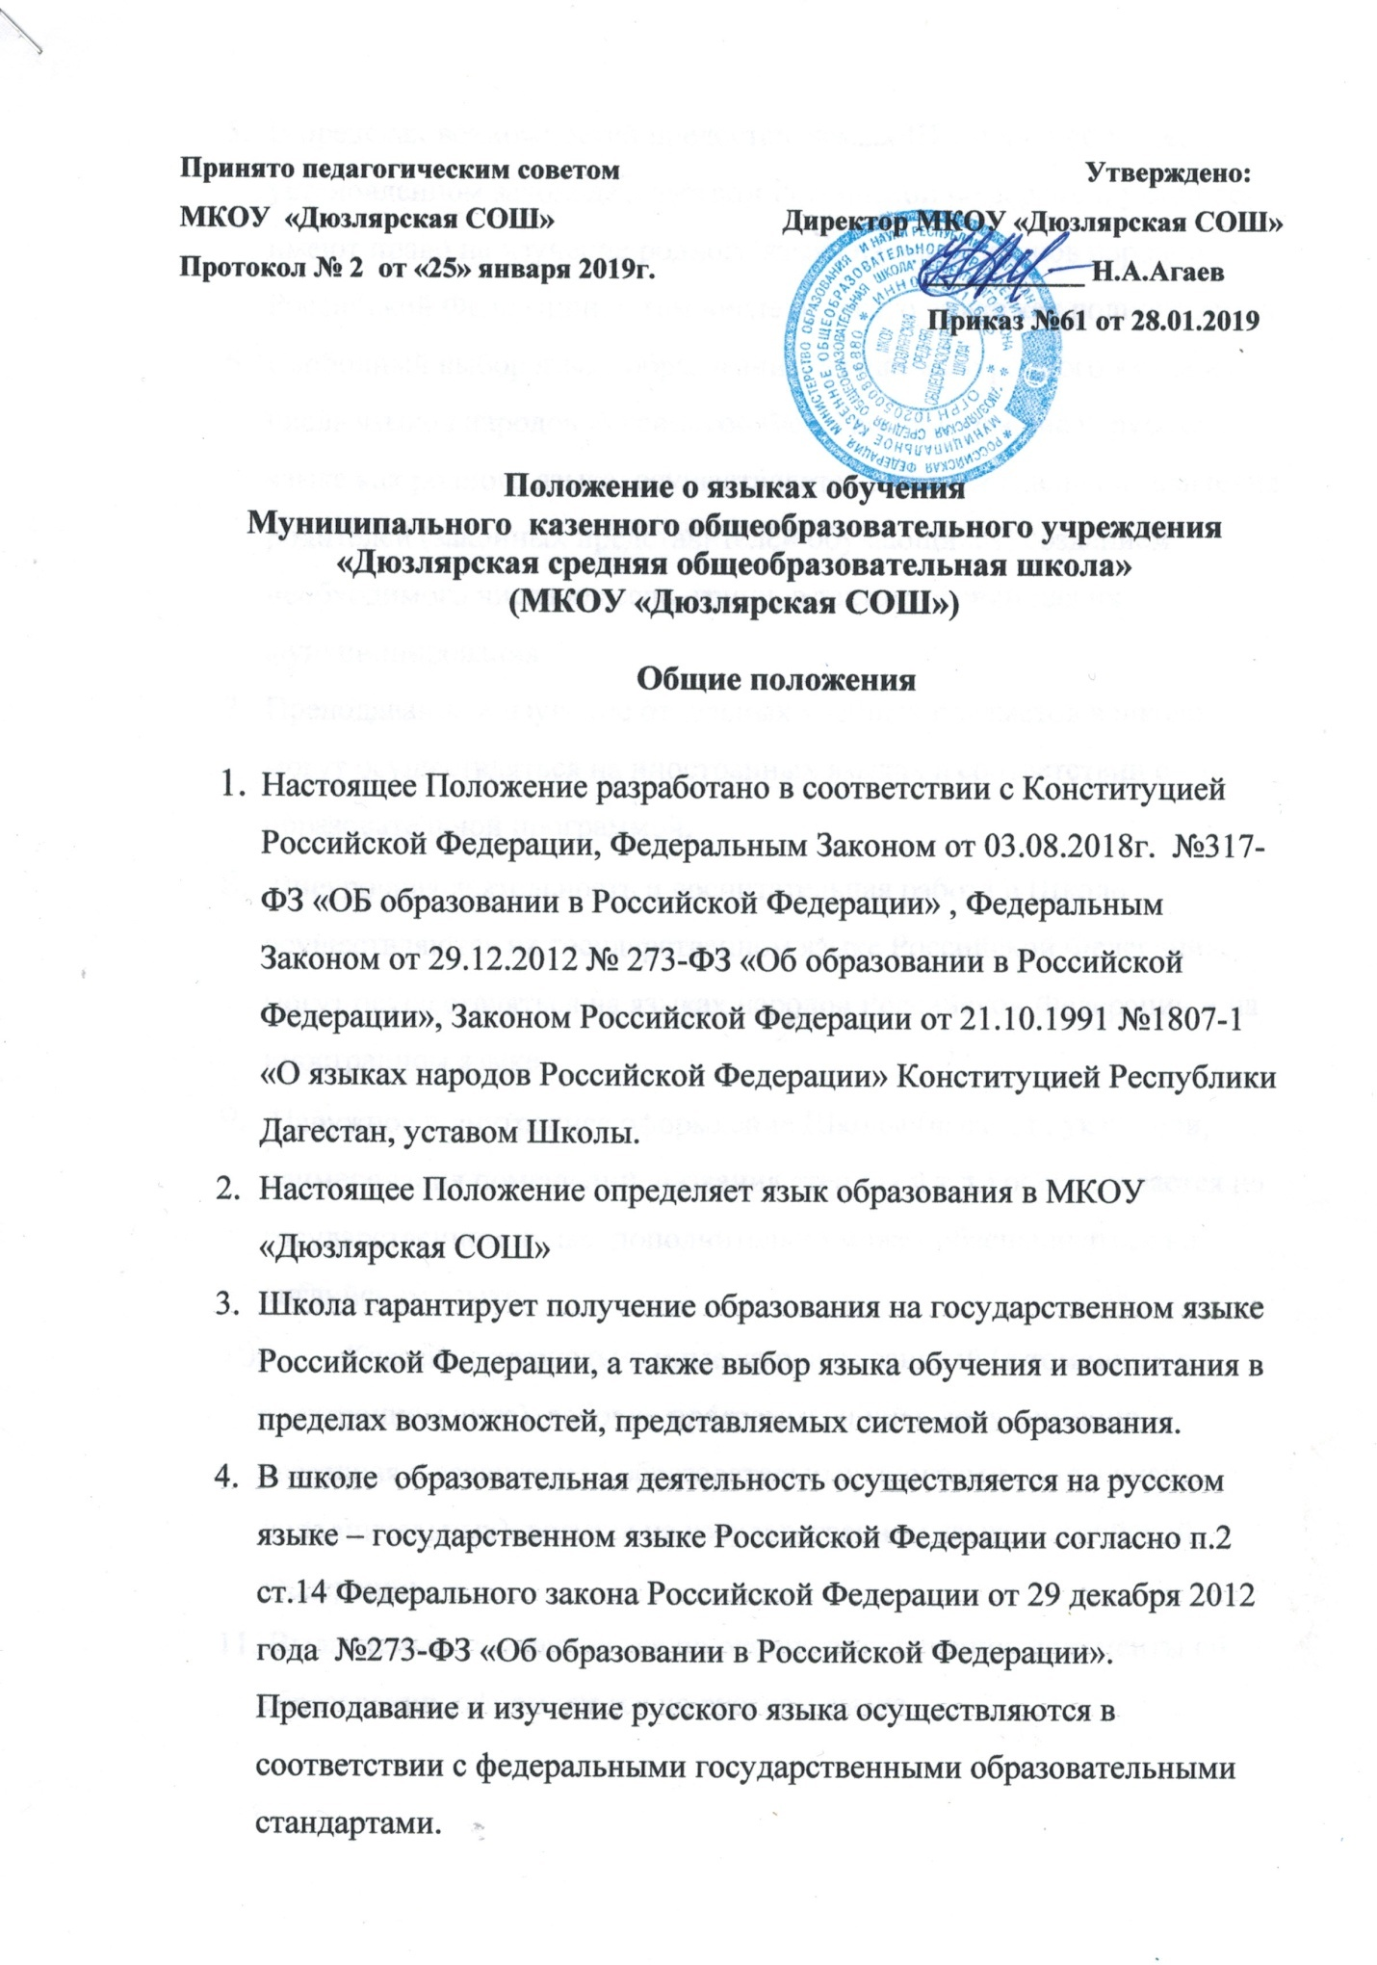

5.В пределах возможностей предоставляемых Школой, в порядке, установленном законодательством Российской Федерации, учащиеся имеют право на изучение родного языка из числа языков народов Российской Федерации, в том числе русского языка как родного языка.

6.Свободный выбор языка образования, изучаемого родного языка из числа языков народов Российской Федерации, в том числе русского языка как родного языка, осуществляется с учетом мнения и заявления родителей (законных представителей обучающихся) созданием необходимого числа классов, групп, а также условий для их функционирования.

7.Преподавание и изучение отдельных учебных предметов в школе могут осуществляться на иностранных языках в соответствии с образовательной программой.

8. Внеурочная деятельность и воспитательная работа в Школе осуществляются на государственном языке Российской Федерации, могут осуществляться на языках народов Российской Федерации и на иностранном языке.

9. Наружное и внутреннее оформление Школы (вывески, указатели, наименования помещений, названия стендов и т.д.) обеспечивается на государственном языке, дополнительно может обеспечиваться на английском языке.

10.Классные журналы и иные журналы занятий (в том числе в электронном виде), рабочие программы и иная документация, связанная с реализацией образовательных программ (в том числе дополнительных), ведутся на государственном языке Российской Федерации.

11. Выдаваемые, обучающимся по окончании обучения документы об

образовании, оформляются на русском языке.